**Project**

1. **설계문제 정의**
   1. 프로젝트 주제 정리 : 카페 주문 시스템
   2. 프로젝트 목적 정의, 설명 : 사용자가 메뉴를 주문하면 주문 내용을 저장, 관리하고 그날의 총 매출을 관리한다.
   3. 설계 대상 명확히 제시 : 키오스크 프로그램(주문 및 매출관리)
   4. 해결 문제 명시 : 사용자가 텍스트 입력이 아닌 이미지 선택으로 편리한 주문 /
   5. 관리자는 사용자의 주문을 관리하고 매출을 편리하게 관리할 수 있는 프로그램 개발
2. **요구사항 분석 / 제품 기능**
   1. **기능 설명**
      1. **관리자**
      * 관리자는 메뉴를 추가, 삭제, 관리할 수 있다.
      * 관리자는 개별 주문에 대한 주문 내용을 확인할 수 있다.
      * 관리자는 하루 매출 총액과 주문 내역을 확인할 수 있다.
      * 관리자는 주문한 메뉴가 나오기 전 사용자의 요청에 따라 주문을 취소할 수 있다.
      1. **사용자**
      * 사용자는 메뉴를 선택, 주문할 수 있다.
      * 사용자는 메뉴에서 옵션을 추가할 수 있다.
      * 사용자는 메뉴 선택에 따라 화면에서 즉시 확인할 수 있다

.

1. **제한요소**

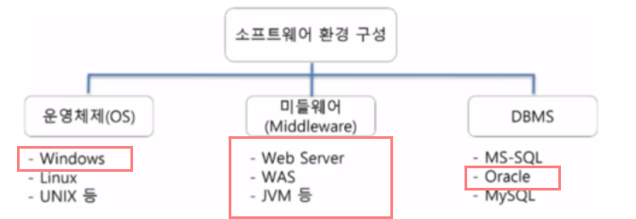

* 1. Eclipse, tomcat 등을 이용해 윈도우용 주문 애플리케이션을 구현한다.
  2. 학습된 데이터를 관리하기 위해 OracleDB를 사용한다.
  3. 형상관리를 위해 Git/Github를 사용한다.
  4. 각 버전은 tomcat8.5, JavaSE8, oracle11g 를 기준으로 한다.

1. **요구사항 명세**
   1. **관리자 메뉴(포스기)**
      1. **주문 관리**
         1. 사용자가 주문 시 관리자페이지에서 사용자 주문내역 확인 가능.
            1. 메뉴 제공이 완료되지 않은 주문 내역(메뉴 이름, 시럽, 샷, 아이스/핫, 사이즈, 테이크아웃 여부)을 확인할 수 있다.
         2. (완료버튼) 클릭 시 주문내역에서 삭제
         3. 주문이 완료되기 전의 환불요청만 주문 취소가 가능하다.
         4. 주문 관리 메뉴를 통해 관리자 페이지로 액세스할 수 있다. (매출관리, 메뉴관리)
      2. **관리자 페이지**
         1. **메뉴 관리**
            1. **전체 메뉴 목록 확인**
            2. **메뉴 삭제 / 추가 / 수정 : 전체메뉴 목록에서 확인/선택 가능**

메뉴삭제: 메뉴 선택 후 삭제 클릭 시 한 번 더 확인(스크립트) 후 삭제처리

메뉴추가: 버튼 클릭하면 메뉴 추가화면으로 이동

메뉴수정: 버튼 클릭하면 메뉴 수정화면으로 이동

* + - * 1. **메뉴추가화면**

메뉴테이블 속성 선택 및 확인 후 확인버튼 클릭 시 메뉴 추가

* + - * 1. **메뉴수정화면**

사이즈, 옵션변경, 금액변경 가능

메뉴 이름 및 종류는 수정 불가 (수정 필요시 삭제, 추가 진행)

* + - 1. **매출 관리**
         1. 매출 총액 : 지난 날짜의 전체 주문 총액을 확인할 수 있다.
         2. 일일/건 별 전체 주문내역(결제일, 주문내용, 주문금액, 결제방법)을 확인할 수 있다

**--------------------------------------------------------------------------------------------------------**

* 1. **사용자 메뉴 주문 및 관리자 화면에 주문 표시**
     1. **사용자 메뉴주문(키오스크)**
        1. 메뉴 선택
           1. 전체 옵션(필수 선택)

결제방식(카드, 현금)

매장/포장 선택 기능

* + - * 1. 커피

사이즈 선택 기능, 샷 추가 기능, 시럽 추가 기능

* + - * 1. 논 커피

사이즈 선택, 샷 추가 기능

* + - * 1. 디저트

별도 옵션 없음

* + 1. **주문테이블에 주문내역 저장**
       1. 번호(PK), 주문번호, 날짜, 메뉴이름, 가격, 결제방식, 아이스/핫, 샷 추가, 시럽 추가, 매장/포장 여부, 주문제공 완료 여부, 사이즈
    2. **주문완료 시 포스기와의 인터페이스**
       1. 손님이 키오스크에서 주문을 완료하면 주문내용이 포스기의 메인페이지에 갱신된다.

1. **프로세스 설계(DFD)**
2. **UI설계(화면설계)**
3. **DB설계**
   1. **개념모델링**
   2. **논리모델링**
   3. **물리모델링**
   4. **테이블 정의서 작성**

1. **URL설계(UI디렉터리 구조, 객체/메서드 명명 규칙)**
2. **테스트**
   1. **단위테스트**
      1. 각각 독자적으로 개별 시행
   2. **통합테스트**
      1. 테스트 시나리오 작성